Отчёт по лабораторной работе №6
  - Математические основы защиты информации и информационной безопасности
Ли Хан
Содержание

Список иллюстраций

Список таблиц

1 Цель работы
Изучить основные задачи и алгоритмы разложения чисел на множители. Реализовать программно $ρ$-метод Полларда, понять принципы поиска нетривиальных делителей составных чисел в криптоанализе и выполнить численные расчеты на основе заданных начальных параметров.

2 Модуль реализации алгоритма

2.1 Описание $ρ$-метода Полларда
$ρ$-метод Полларда — это рандомизированный алгоритм факторизации целых чисел. Он основан на математическом принципе «парадокса дней рождения» и использует сжимающие свойства случайных отображений для поиска циклов в последовательностях. Этот алгоритм крайне эффективен для разложения чисел, имеющих небольшие простые делители, и имеет временную сложность около $O(n^{1/4})$.

2.2 Шаги реализации:
- Инициализация: Установить переменные $a$ и $b$, присвоив им начальное значение $c$.
- Итерация: Обновлять последовательность с помощью функции $f(x)=x^{2}+\text{const} (mod n)$. При этом $a$ обновляется один раз за шаг ($a←f(a)$), а $b$ — дважды ($b←f(f(b))$).
- Вычисление НОД: На каждом шаге вычислять $d=\text{НОД}(|a−b|,n)$.
- Проверка результата:
  - Если $1<d<n$, то $d$ является нетривиальным делителем числа $n$, алгоритм завершен успешно.
  - Если $d=n$, результат: «Делитель не найден», алгоритм завершен неудачей.
  - Если $d=1$, вернуться к шагу 2 для продолжения итерации.

2.2.1 $ρ$-метода Полларда компилятора
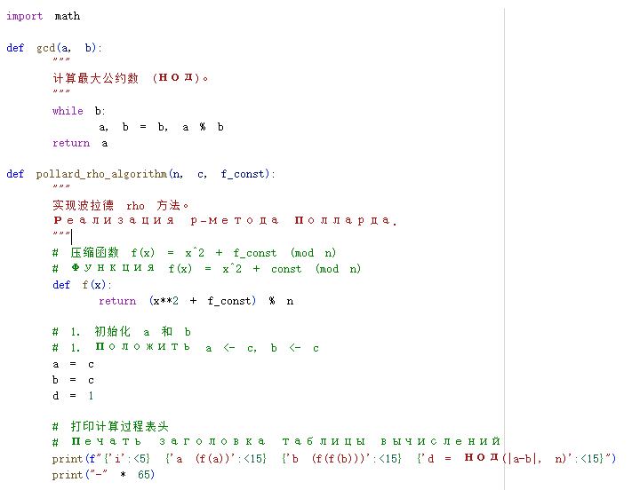
$ρ$-метода Полларда компилятора

2.2.2 $ρ$-метода Полларда компилятора
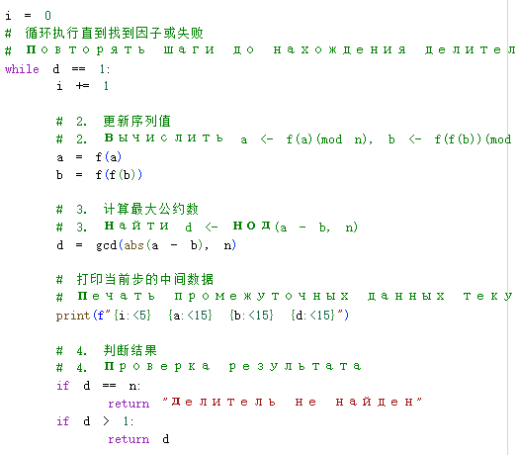
$ρ$-метода Полларда компилятора

2.2.3 результат
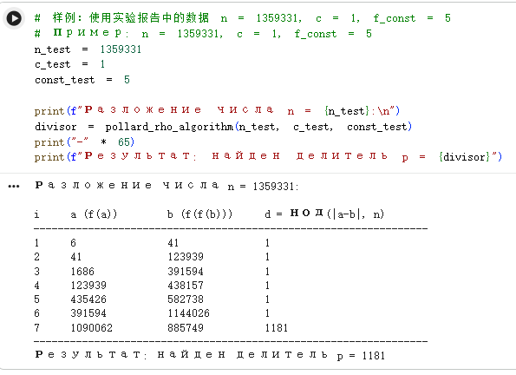
$ρ$-метода Полларда результат

3 Вывод
В ходе выполнения данной работы был успешно реализован и протестирован $ρ$-метод Полларда. При заданных параметрах $c=1$ и константе $5$ было произведено разложение числа $1359331$. На 7-й итерации был найден делитель $1181$. Это подтверждает эффективность и быструю сходимость данного алгоритма при поиске делителей больших составных чисел.

